Niveau : Première ST2S

Activité expérimentale : Comment régler
le débit d’une perfusion ?

Résumé de l’activité :
Thème 2 : Analyser et diagnostiquer
Sous-thème : Les propriétés des fluides dans l’analyse de la pression sanguine.
Durée : 1h30 (TP)
Cette activité, réalisée à l’aide d’une poche à perfusion et d’un perfuseur est destinée à mettre en œuvre un protocole de mesure d’un débit moyen, et à rechercher les facteurs pouvant influencer ce débit.
Cette étude est associée à une évaluation de l’incertitude type de type A du débit moyen mesuré.
Une vidéo sur le principe d’une perfusion et les différents éléments (chambre compte-gouttes, pince à roulette ou « clamp »…) est visionnée en début de séance de TP.

Prérequis :
-Homogénéité d’une expression littérale (unités cohérentes)
-Notions de mathématiques : reconnaître une relation de proportionnalité, calcul de la valeur moyenne et de l’écart type, utilisation du mode statistique de la calculatrice ou utilisation d’un tableur.

Références aux programmes :
Objectifs d’apprentissage en physique-chimie :
Faire des hypothèses concernant les facteurs influençant le débit.
Mettre en œuvre un protocole de mesure d’un débit moyen et discuter de la précision de ce protocole et de la validité du résultat obtenu.
Savoir calculer un débit et l’exprimer dans des unités différentes.

Compétences travaillées :
Compétences | Capacités associées
S’approprier | Rechercher et organiser l’information en lien avec la problématique étudiée.
Analyser  Raisonner | Formuler une hypothèse.  Justifier un protocole.
Réaliser | Mettre en œuvre un protocole expérimental en respectant les règles de sécurité adaptées.
Valider | Identifier des sources d’erreur.  Estimer une incertitude sur des mesures.  Exploiter et interpréter des mesures pour répondre à une problématique.  Proposer des améliorations de la démarche ou du modèle.
Communiquer | Échanger entre pairs.  Utiliser un vocabulaire adapté.

Objectif en termes de mobilisation des incertitudes :

-Exploiter une série de mesures indépendantes d’une grandeur physique : moyenne et écart-type.
-Définir qualitativement une incertitude-type et l’évaluer par une approche statistique.
-Discuter de l’influence du protocole.
Document élève :
Chapitre :  Ecoulement et débit d’un fluide | Activité 1 : Comment régler le débit d’une perfusion ? | 1ST2S  Physique chimie pour la santé

Objectifs :
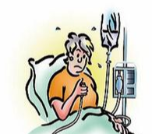
- Définir et mesurer un débit moyen ;
- Identifier les paramètres pouvant avoir une influence sur le débit mesuré ;
- Discuter de l’influence du protocole sur une mesure et évaluer une incertitude-type par une approche statistique.

Contexte du sujet :
Lors d’un séjour à l’hôpital une infirmière pose une perfusion contenant 1L de solution de sérum physiologique à Pierre. Il se demande s’il va devoir attendre longtemps avant de se voir retirer le dispositif….

Problématique : Quels sont les facteurs pouvant influencer le débit mesuré ? Comment évaluer de la manière la plus précise possible le débit de la perfusion ?

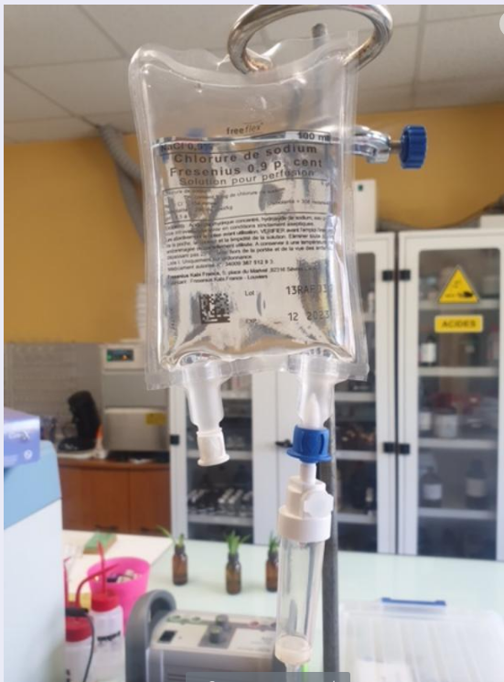
Doc 1 : principe d’une perfusion
Une perfusion est une injection longue et progressive d'un liquide dans le corps se faisant par voie intraveineuse. Un cathéter, sorte de tuyau souple, est introduit dans une veine périphérique, ou parfois une grosse veine pour permettre la diffusion de plus gros débit.
Le liquide peut-être du sang, perfusion sanguine ou transfusion sanguine en cas d'anémie marquée (quantité d'hémoglobine diminuée dans le sang), une solution composée de molécules permettant de faire remonter une pression artérielle trop basse pour contrebalancer une perte de sang lors d'un accident par exemple, ou encore des médicaments, dans ce cas il s’agit d’une perfusion médicamenteuse.
La tubulure permet l’écoulement du liquide par gravité vers le patient. La pince à roulette ou « clamp » est un système de réglage de débit incorporé à la ligne de perfusion et constitué d’une roulette. Il est situé entre la chambre à gouttes et l’embout terminal. Le débit de la perfusion est modulé par un écrasement progressif du diamètre de la tubulure.

Doc 2 : débit d’un liquide
Le débit noté D permet de mesurer l’importance de l’écoulement d’un liquide dans un tuyau. Il correspond au volume du liquide qui traverse une section du tuyau, par unité de temps.

Doc 3 : Matériel disponible
- Poche à perfusion de 100 mL + perfuseur placée à 80 cm au-dessus
- Chronomètre
- Potence
- Éprouvette graduée
- Seringue pour remplir la poche
- Mètre-ruban

Doc 4 : les sources d’erreurs
Il existe 2 types d’erreurs :
* Les erreurs aléatoires : non prévisibles, qui apparaissent quand on répète plusieurs fois la mesure d’une même grandeur et que l’on obtient des valeurs différentes de façon non prévisibles.
* Les erreurs systématiques : prévisibles, dues à l’appareil, la température, la pression. L’erreur systématique ne varie pas quand on répète la mesure.
La valeur de référence est au centre de la cible.
On peut écrire le résultat de la mesure d’un débit en tenant compte des incertitudes de mesure par une approche statistique.
Lorsqu’une même mesure du débit est répétée plusieurs fois, la meilleure valeur à retenir est la valeur moyenne notée $\overline{D}$ des mesures effectuées. Pour traduire les écarts entre la série de mesures et la valeur moyenne, on calcule l’écart-type noté σ_{n-1}. Pour un nombre N de mesures, l’incertitude-type est :
u(D) $\sim$ $\frac{σ_{n-1}}{ \sqrt{N}}$
On donne le résultat d’une mesure sous la forme :
D = $\overline{D}$ avec une incertitude type de u($\overline{D}$)
Avec :
$\overline{D}$ : moyenne des valeurs de D
σ_{exp}(D) : Ecart-type, valeur déterminée par l’utilisation d’un tableur ou d’une calculatrice.
u($\overline{D}$) : incertitude type telle que u($\overline{D}$) = $\frac{σ_{n-1}}{\sqrt{N}}$ avec N : nombre de valeurs
On peut comparer une valeur déterminée expérimentalement à une valeur de référence :
Si $\frac{|Dexp-Dthéo|}{u(D)}$ $<2$ la valeur expérimentale du débit est acceptable au regard de la valeur de référence.

A l’aide des documents à disposition, répondre aux questions préliminaires suivantes :

1) Comment faire varier selon vous le débit d’une perfusion ? Faire des essais et conclure.
2) a) Parmi les propositions suivantes, indiquer celle qui correspond à la définition du débit volumique D.
❑ D = V x Δt  D = $\frac{V}{t}$  D = $\frac{t}{V}$
b) Précisez les grandeurs et unités associées à chaque terme :
D : ………………………………………………………. V : …………………………………… Δt : ……………………………………

I. Influence de la hauteur de la poche à perfusion
Le clamp sera réglé à mi-course au niveau du trait marqué.
On notera « h » la hauteur séparant la paillasse du bas de la poche de perfusion. Vérifier que l’eau ne s’écoule pas de la poche, quand cette dernière est posée à la verticale sur la paillasse (h = 0 cm).
1) À l’aide du matériel à disposition, proposer un protocole expérimental permettant de mesurer le débit moyen D d’écoulement d’eau pour différentes hauteurs de la poche à perfusion.
2) Après la mise en commun des différents groupes, réaliser votre protocole et compléter le tableur fourni.
3) À l’aide du tableur/grapheur, tracer la courbe représentant la variation du débit en fonction de la hauteur de la poche : D = f(h) avec h en abscisse et D en ordonnée.
4) Le débit d’écoulement est-il proportionnel à la hauteur de la poche de perfusion ? Si oui, déterminer le coefficient de proportionnalité à l’aide d’une courbe de tendance.

II. Protocole infirmier : réglage du débit

L’infirmière doit appliquer le protocole suivant : « Passez 1 Litre de solution de sérum physiologique en 4 heures. Vous utiliserez pour cela des perfuseurs pour soluté adulte tels que 1 mL correspond à 20 gouttes. »

1) Calculer le débit théorique en mL/h et en gouttes/min.
2) A quelle hauteur placer la poche pour se rapprocher le plus possible de ce débit théorique ?
3) Fixer la poche à la bonne hauteur et mesurer le débit moyen sur une durée de 10s.
4) Répéter plusieurs fois le protocole afin de remplir le tableau suivant :
 | D₁ | D₂ | D₃ | D₄ | D₅ | D₆ | D₇ | D₈ | D₉ | D₁₀
Nombre de gouttes en 10 s
Débit (gouttes/min)

III. Amélioration du protocole : comment être plus précis sur la mesure du débit ?
On peut écrire le résultat en tenant compte des incertitudes de mesure par une approche statistique.
1) En utilisant le mode « Statistiques » de votre calculatrice ou un tableur, déterminer la valeur moyenne $\overline{D},$ l’écart-type σ_{exp}, l’incertitude-type u($\overline{D}$), puis exprimer le résultat de la mesure selon :

D=………………… gttes/min $avec une incertitude$ de $u(D)$= ……………… gttes/min

Comment aurait-on pu mesurer plus précisément le débit moyen ? Effectuer votre nouvelle série de mesures, exprimer le résultat avec son incertitude-type associée et conclure.
2) La valeur du débit mesuré est-elle acceptable pour répondre au protocole infirmier ?
3) Si votre valeur de débit n’est pas acceptable et doit être ajustée, sans changer la hauteur de la poche à perfusion, que pouvez-vous effectuer ? Cela permet à l’infirmière d’ajuster le débit plus facilement en pratique…

Conclure : Que répondriez-vous à Pierre au sujet des différents facteurs qui influencent le débit de la perfusion, et sur le protocole le plus précis pour mesurer un débit moyen ? Quel est l’intérêt de positionner la poche de perfusion à une hauteur supérieure ou égale à 80 cm au-dessus du patient allongé ?

ELEMENTS DE CORRECTION
I. Influence de la hauteur de la poche à perfusion
Clamp à mi-course pour que le débit soit convenable et facile à déterminer de H=0 à H= 80 cm.
À l’aide du matériel à disposition, proposer un protocole expérimental permettant de mesurer le débit moyen D d’écoulement d’eau pour différentes hauteurs de la poche à perfusion.
Test : (Vérifier que l’eau ne s’écoule pas de la poche de perfusion, quand cette dernière est posée à la verticale sur la paillasse (h = 0 cm).
h | D (gouttes/min)
0 | 0
20 | 40
40 | 70
60 | 97
80 | 115

À l’aide d’un tableur, tracer la courbe représentant la variation du débit en fonction de la hauteur de la poche.
Voir fichier TABLEUR (feuille 1) Rq : plusieurs feuilles dans le tableur, dont une sur les incertitudes.
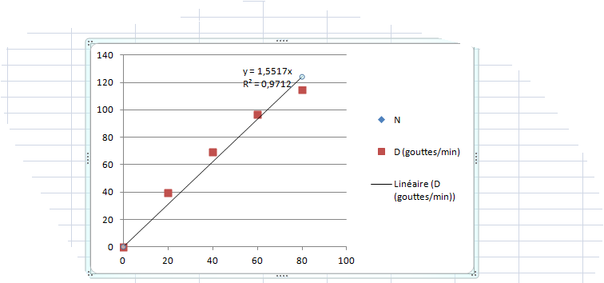
D (gouttes/min)
h (cm)
II. Protocole infirmier : réglage du débit
Calculer le débit théorique en mL/h et en gouttes/min.
D=V/t = 1000 mL/4h = 250 mL/h soit D= (250*20)/60 = 83,3 gouttes/min
A quelle hauteur placer la poche pour se rapprocher le plus possible de ce débit théorique ?
Se servir du pointeur ou de l’équation de la droite modélisée : H=D/1.5517 = 83,3/1.5517= 53,7 cm
 Fixer la poche à la bonne hauteur et mesurer le débit moyen sur une durée de 10s.

 | D₁ | D₂ | D₃ | D₄ | D₅
Nombre de gouttes en 10 s | 14 | 14 | 13 | 14 | 13
Débit (gouttes/min) | 84 | 84 | 78 | 84 | 78

III. Amélioration du protocole : comment être plus précis sur la mesure du débit ?
On peut écrire le résultat en tenant compte des incertitudes de mesure par une approche statistique.
En utilisant le mode « Statistiques » de votre calculatrice ou un tableur, déterminer la valeur moyenne $\overline{D},$ l’écart-type σ_{exp}, l’incertitude-type u(D), puis exprimer le résultat de la mesure. Voir feuille 2/tableur

$\overline{D}$=81,6 gttes/min $avec une incertitude$ de $u(\overline{D})$= 1,5 gtte/min

Comment aurait-on pu mesurer plus précisément le débit moyen ? Effectuer votre nouvelle série de mesures, exprimer le résultat avec son incertitude-type associée et conclure.

Exemple : Avec une durée de 30s.
 | D₁ | D₂ | D₃ | D₄ | D₅
Nombre de gouttes en 30 s | 42 | 42 | 41 | 41 | 41
Débit (gouttes/min) | 84 | 84 | 82 | 82 | 82

$\overline{D}$=82,8 gttes/min $avec une incertitude$ de $u(\overline{D})$= 0,5 gtte/min

Exemple : Avec une durée de 1 minute.

 | D₁ | D₂ | D₃ | D₄ | D₅
Nombre de gouttes en 1 min | 82 | 83 | 83 | 82 | 82
Débit (gouttes/min) | 82 | 83 | 83 | 82 | 82

$\overline{D}$=82,4 gttes/min $avec une incertitude$ de $u(\overline{D})$= 0,3 gtte/min

 La valeur du débit mesuré est-elle acceptable pour répondre au protocole infirmier ?
Faire le calcul | $\overline{D}- \overline{D}théo$ | si on trouve < 2 u($\overline{D}$) ou < 3 u($\overline{D}$)si intervalle à 99% acceptable

$\frac{|Dexp-Dthéo|}{u(\overline{D})}$ = $\frac{|82,4-83,3|}{0,3}$ = 3 acceptable ou non acceptable selon la ligne au-dessus
Mesure peu juste et fidèle.

Si votre valeur de débit n’est pas acceptable et doit être ajustée, sans changer la hauteur de la poche à perfusion, que pouvez-vous effectuer ? Cela permet à l’infirmière d’ajuster le débit plus facilement en pratique…

Le débit dépend de la section de la tubulure. Il est possible d’ajuster le clamp pour réduire (diminue S) ou augmenter (augmente S) le débit.

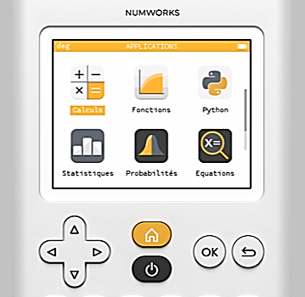
Calculatrice Numworks -Mode statistique
Sélectionner le mode « statistiques »

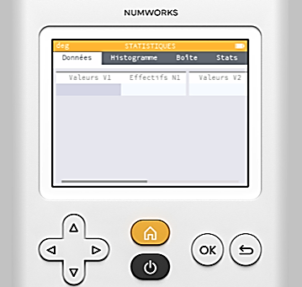
Rentrer les valeurs colonne 1

Sélectionner l’onglet « STATS »

Relever la valeur moyenne $\overline{M}$ = 48, 1125 et l’écart type échantillon
$σ_{exp}$ = 7,4809

